電通二乙微處理器實驗 實驗結報

實驗名稱 | Lab 07 – LCD 顯示器
組別 |  | 組員 | 06050464 朱峰志

- 實驗目的
- Arduino 與 LCD 如何接線?
- 如何使用 LCD library?
- 如何清除螢幕?
- 如何顯示文字?
- 實驗步驟
- Arduino 顯示自己的學號及英文姓名
- 使用 PC 串列輸入，所有 PC 輸入之文字皆顯示在 LCD 螢幕上
- 程式碼
(1)

#include <LiquidCrystal.h>

LiquidCrystal lcd(12, 11, 5, 4, 3, 2);
void setup()
{
lcd.begin(20, 2);
lcd.print("06050464");
lcd.setCursor(0, 1);
lcd.print("Chu Fong Zhi");
Serial.begin(9600);
}
void loop()
{
}
(2)

#include <LiquidCrystal.h> // include the library code
LiquidCrystal lcd(12, 11, 5, 4, 3, 2); // initialize interface pins
void setup()
{
lcd.begin(20, 2);
Serial.begin(9600);
}
char str;
void loop()
{
if(Serial.available())
{
str = Serial.read();
Serial.println(str);
lcd.print(str);
}
}

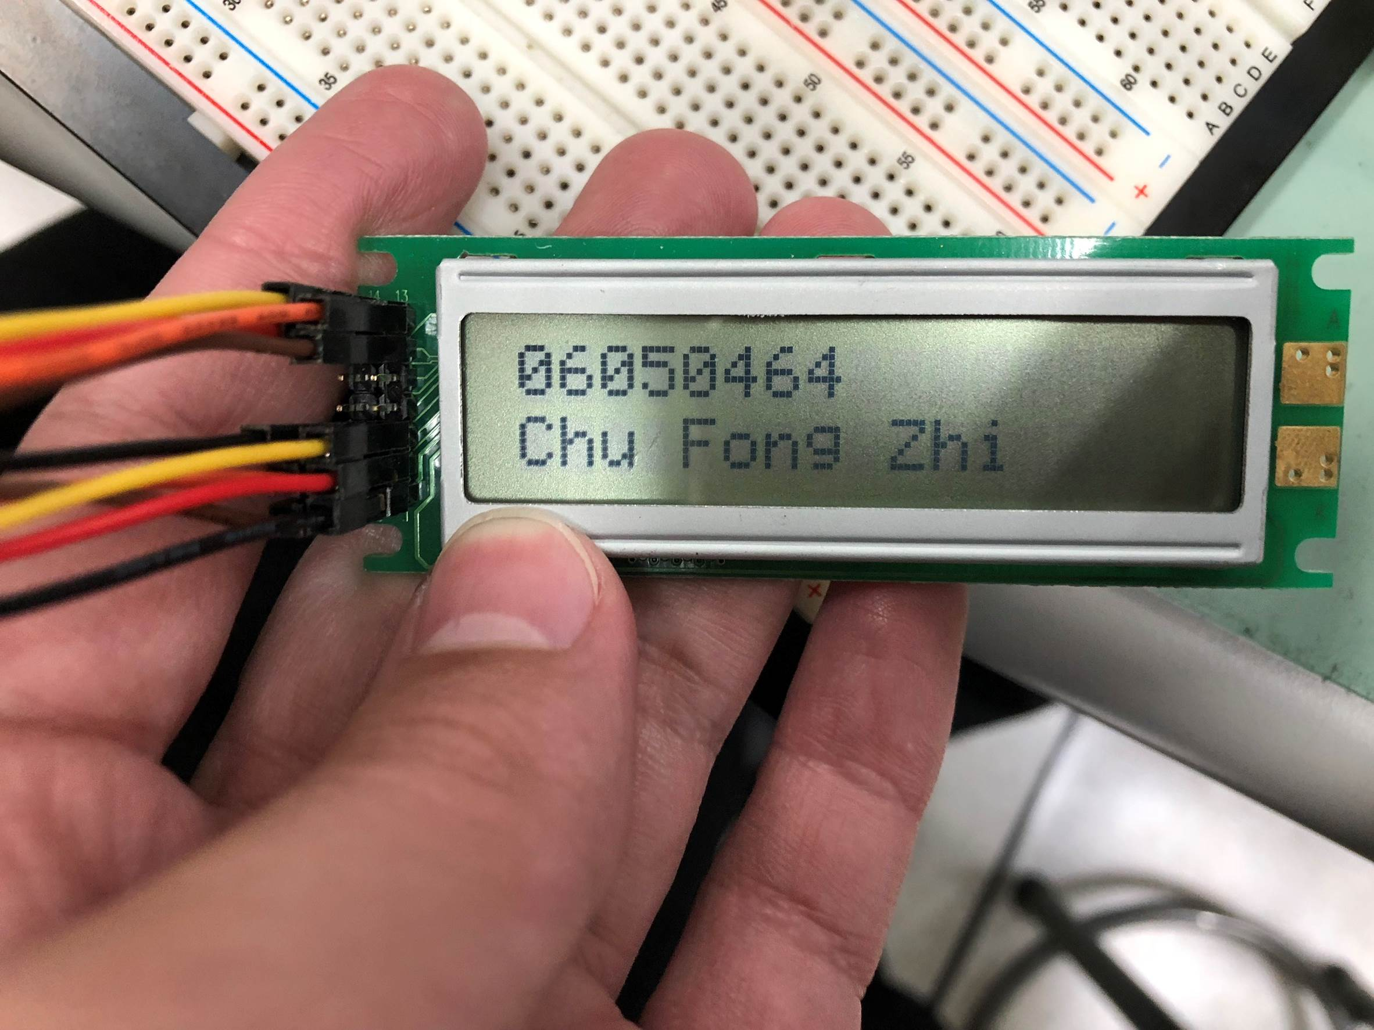
- 實驗結果及分析
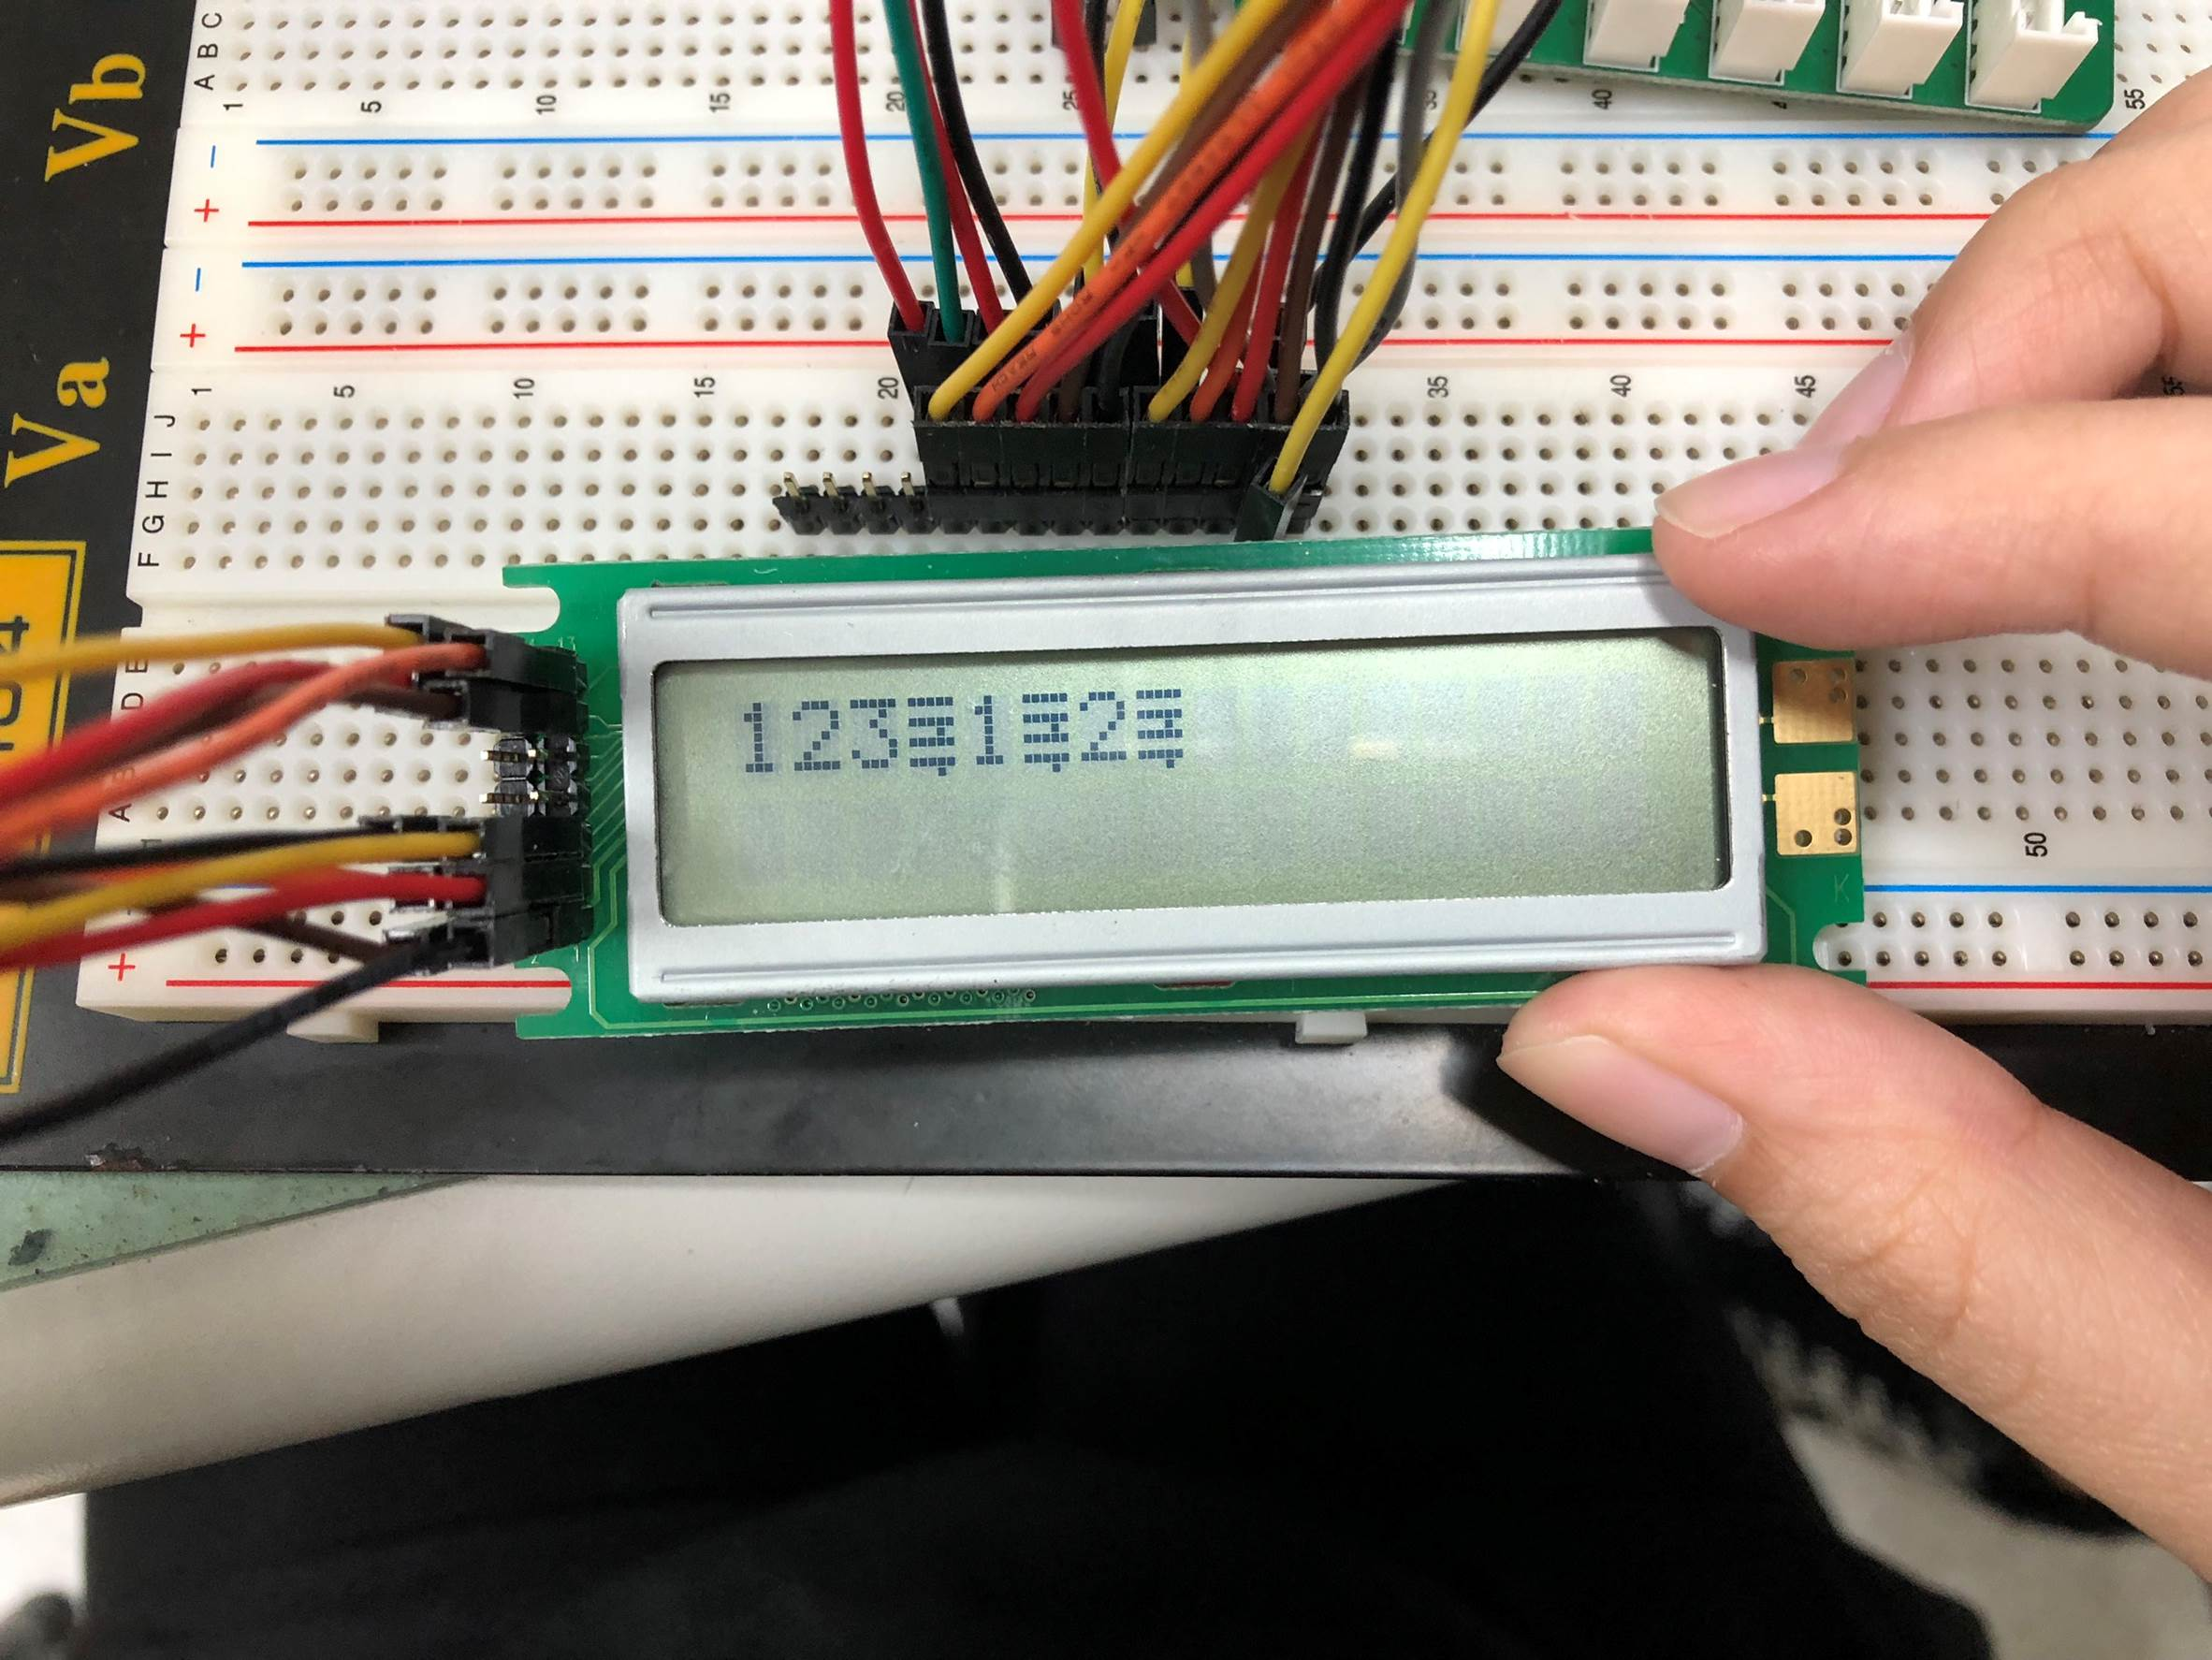
- 心得討論
這次的程式碼幾乎都不用改，但是接線比較麻煩一點。
- 電路圖
